

МИНОБРНАУКИ РОССИИ

*Федеральное государственное бюджетное образовательное учреждение высшего образования*

***«МИРЭА – Российский технологический университет»***

**РТУ МИРЭА**

Отчет по выполнению практического задания №2

По дисциплине «Программирование на языке Джава»

**Тема:**

UML-диаграмма

Выполнил студент Скребнев А.Н.

Фамилия И.О.

Группа ИНБО-07-20

Номер группы

Москва 2021

Оглавление

Постановка задачи 3

Решение задачи 4

Вывод 5

# Постановка задачи

Цель работы: работа с UML-диаграммами классов.

Задание: По диаграмме класса UML описывающей сущность Автор написать программу которая состоит из двух классов Author и TestAuthor. Класс Author должен содержать реализацию методов, представленных на диаграмме.

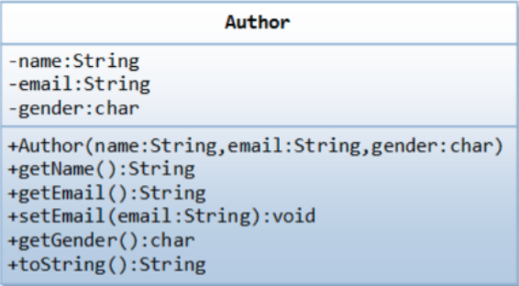

Класс, называемый Author (с англ. Автор) моделирует сущность предметной области – автор книги, как показано на диаграмме классов. Он содержит: * три private переменных-полей данных класса: name (типа String) , email (типа String) , и gender (типа char, которая может принимать три значения либо 'M', если автор книги мужчина, 'F' – если автор книги женщина, или 'U' если пол автора неизвестен, - вы можете также использовать для реализации логическую переменную под названием male для обозначения пола автора, которая будет принимать значение истина или ложь) .

* Один конструктор для инициализации переменых name, email и gender с заданными значениями. (Тут не будет конструктора по умолчанию так как нет значений по умолчанию ни для для имени , ни для электронной почты или пола).

* Public методы Геттеры/сеттеры: getName(), getEmail(), setEmail(), and getGender(). (Нужно упомянуть, что там не будет сеттеров для имени и пола, так как эти атрибуты не могут изменяться ).

* Метод ToString (), которая должен возвращать следующий текст "автор - имя (пол) на адрес электронной почты «, например, " Tan Ah Teck (m) at ahTeck@somewhere.com ", или "Sue Grant (ms) at suGrant@somewhere.com ", то есть в строке должно быть записано имя[пробел](пол)[пробел]at[пробел]емайл.

# Решение задачи

Код выполнен в среде IntelliJ IDEA 2021.2.1 на языке Java.

TestAuthor.java

package lab2;

import java.util.Scanner;

public class TestAuthor {

public static void main(String args[]){

Scanner in = new Scanner(System.in);

Author author = new Author(in.nextLine(), in.next(), in.next().charAt(0));

System.out.println("Author's name: "+author.getName());

System.out.println("Author's email: "+author.getEmail());

System.out.println("Author's gender: "+author.getGender());

System.out.println(author.toString());

author.setEmail(in.next());

System.out.println(author.toString());

in.close();

}

}

Author.java

package lab2;

public class Author {

private String email;

private String name;

private char gender;

public Author(String name, String email, char gender) {

this.email = email;

this.name = name;

this.gender = gender;

}

public String getName() {

return name;

}

public char getGender() {

return gender;

}

public String getEmail() {

return email;

}

public void setEmail(String email) {

this.email = email;

}

@Override

public String toString() {

return name + " (" + gender + ") at " + email;

}

}

# Вывод

В ходе работы я научился работать с UML-диаграммами классов.